20 aprilie 2018
RAPORT ZILNIC

Calificativ:  NEGATIV | Tarife mai mici în contul facturilor umflate | Antena1-19:02  2min 54s  RomâniaTV-18::13  1min 06s  B1TV-20:18  3min 08s  B1TV-23:25  3min 06s
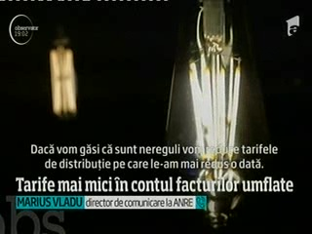 | ANRE confirmă că va scădea tarifele la distribuţia de energie electrică dacă se dovedeşte că furnizorii i-au furat pe consumatori timp de 7 ani. Consiliul Concurenţei a amendat deja mai multe companii care ar fi format un cartel al contoarelor şi au umflat preţurile echipamentelor, iar costurile s-au reflectat apoi în facturile consumatorilor. ANRE vrea să pornească propria investigaţie pentru a vedea cât de mult au fost majorate artificial facturile.

Calificativ:  NEUTRU | Investitorii străini îl contrazic pe Dragnea | B1TV-20:24  3min 29s
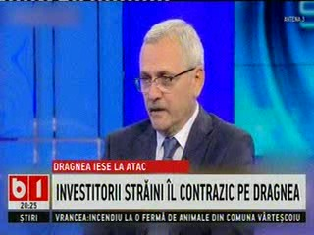 | Liviu Dragnea spune că de vină pentru creşterea inflaţiei ar fi anumite creşteri artificiale de preţuri bazate pe creşterea salariilor românilor pe care le.ar fi aplicat mai ales companiile cu capital străin însă reprezentanţii marilor companii îl contrazic pe Liviu Dragnea. Liviu Dranea spune că va cere ANRE şi altor instituţii să verifice cât de fundamentată a fost creşterea preţurilor din ultima perioadă.

Calificativ:  POZITIV | Aproape independenţi energetic | Digi24-18:33  0min 43s  Digi24-22:19  0min 32s
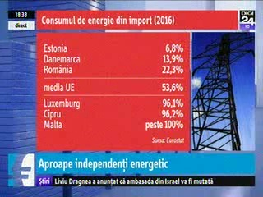 | România este în topul ţărilor europene cu cea mai mică dependenţă de importurile de energie, potrivit Eurostat. În 2016, Estonia a importat 6,8% din energia necesară consumului intern, fiind urmată de Danemarca, cu 13,9% şi România, cu 22,3%.* Statele UE cu cea mai mare dependenţă de importurile de energie au fost Malta (100%), Cipru (96,2%) şi Luxemburg (96,1%).*

